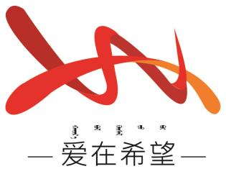
通辽经济技术开发区
新城街道希望新城社区工作简报

主办：希望新城社区党委 2025年8月29日
学习《中华人民共和国森林法》
为深入贯彻习近平生态文明思想，提升社区党员干部的生态环境保护意识与法律素养，8月29日，希望新城社区党委组织开展了《中华人民共和国森林法》集中学习活动。
会议开始，社区党委书记穆田薇强调了学习森林法的重要意义。她指出，习近平总书记高度重视生态文明建设，提出“绿水青山就是金山银山”的科学论断。并强调学习森林法，是我们践行习近平生态文明思想的具体行动，也是每一位党员干部在新时代应尽的责任。随后，带领大家对《中华人民共和国森林法》进行了全面深入的学习。重点解读了森林权属、森林保护、造林绿化、经营管理以及法律责任等关键内容，并结合本地森林资源保护的实际案例，深入浅出地阐述法律条款在实际工作中的应用。
通过此次学习活动，使社区党员干部对《中华人民共和国森林法》有了更深刻的理解，进一步增强了践行习近平生态文明思想的自觉性和坚定性。最后，大家纷纷表示，作为党员干部，要以身作则，带头遵守森林法，积极参与到森林资源保护行动中来。
【影像资料】
